Муниципальное казенное дошкольное образовательное учреждение
Воскресенский детский сад 37 «Сказка»

«Снеговик в гости к нам спешит…»
Творческо-исследовательский
проект в группе раннего
возраста

Подготовила и провела
воспитатель Привалова Т.Ю

2016 г
Тема проекта: «Снеговик в гости к нам спешит…»
Время проведения: декабрь 2016 г
Вид проекта: педагогический
Тип проекта: информационно-исследовательский. проект
Участники: воспитатели, дети группы раннего возраста, родители, ближайшие родственники
Масштаб проекта: краткосрочный (12.12.2016-30.12.2016)
Цель: Развитие познавательных и творческих способностей детей в процессе ознакомления со снегом и экспериментальной деятельности с водой.
Задачи:
1. Дать детям элементарные представления о природном объекте- воде, её превращениях в снег, в лёд.
2. Обогатить словарный запас детей по данной теме.
3. Формировать познавательную активность детей при проведении опытов, экспериментов и наблюдений.
4. Закрепить понятия «белый», «круглый», «холодный», «шар».
5. Обогащать предметно-пространственную среду в группе с учетом ФГОС к предметно-развивающей среде ДОУ.
Актуальность: Вопрос экологического воспитания и образования детей –становится актуальным в настоящее время. Экологическая грамотность, бережное и любовное отношение к природе стали аналогом выживания человека на планете.
Детский сад сегодня - это образовательное учреждение, обеспечивающее физкультурно - оздоровительное, познавательно - речевое, художественно - эстетическое, социально - личностное развитие детей. Наиболее эффективный способ реализации задач экологического образования - это организация проектной деятельности.
Основание для разработки: С самого рождения детей окружают различные явления неживой природы: солнце, ветер, звездное небо, хруст снега под ногами. Дети с интересом собирают камни, ракушки, играют с песком, водой, снегом. Предметы и явления неживой природы входят в их жизнедеятельность, являются объектами наблюдения и игры.
Как-то на прогулке зимой дети попросили слепить снеговика, но почему-то никак это у нас не получалось «Почему? » В беседе дети затруднялись ответить на поставленный вопрос. «Почему не удалось слепить снеговика?», « Что такое снег?»
Этапы реализации проекта:
Подготовительный этап
1. Анализ имеющихся условий в группе.
2. Создание условий для организации работы, подготовка атрибутов для игр, занятий.
Проектировочный этап
1. • Беседы с детьми для выявления знаний детей о воде.
2. Разработка комплексно - тематического плана работы
Этап реализации проекта
Описание картины «Зимние забавы»
Цель: Учить рассказывать об увиденном на картине. Развивать связную речь (к.з 1 стр.102-103)
Прогулка «Наблюдение за снегом»
Цель: Дать детям понятие о снеге (белый-белый) Учить детей определять свойства снега (пушистый, легкий, холодный). Активизировать и пополнять словарный запас новыми словами (холодно, морозно, пушистый, белый-белый, холодный, легкий (№2, с.129)
Подвижная игра «Снег кружится» (по стихотворению А.Барто)
Цель: научить детей соотносить собственные действия с действиями участников игры. (приложение)
Экспериментальная деятельность. «Снег и его свойства»
Цель: Знакомить детей с физическими свойствами снега – он белый , холодный, пушистый, рассыпается. Когда он влажный – из него можно лепить. (приложение)
Лепка «Снеговики»
Цель: Учить детей раскатывать комок пластилина круговыми- движениями, соединять комки вместе, создавая снеговика; развитие речевого дыхания; развить умение ориентироваться в пространстве. (к.з2 стр 88)
Артикуляционная гимнастика « Как язычок лепил снеговика»
Цель: Учить удерживать широкий язычок на нижней губе, делать язычок тонким, острым, закрывать попеременно глаза. Активизировать мышцы мягкого неба. Развивать щечные мышцы (приложение )
Физкультминутка «Мы шагаем по сугробам»
Цель: Развивать произвольное внимание и умение маршировать под слова стихотворения. (приложение)
Экспериментальная деятельность. «Что такое снег?»
Цель: формировать представления о физических свойствах снега. Подвести детей к пониманию того, что в тепле снег тает, превращается в воду. (приложение)
Рисование «Снежные комочки»
Цель: упражнять детей в рисовании предметов круглой формы, учить передавать в рисунке строение предмета, состоящего из несколько частей; закреплять навыки закрашивания круглой формы слитными линиями сверху вниз и слева направо всем ворсом кисти. Развивать воображение, воспитывать любовь к друзьям. (к.з 2 стр 93)
Прогулки «Снегопад»
Цель: познакомить детей с сезонным явлением - снегопадом. (приложение)
Экспериментальная деятельность «Лёд и его свойства»
Цель: Продолжать формировать представления у детей о физических свойствах воды. Подвести к пониманию того, что вода имеет свойство замерзать, превращаясь в лёд (твёрдый, хрупкий, холодный, прозрачный). (приложение)
Артикуляционная гимнастика «Как язычок играл с друзьями зимой»
Цель: Учить совершать круговые движения языком вправо, влево, выгибать язычок дугой, опираясь на нижние зубы; попеременно надувать щеки. Совершенствовать умение удерживать артикуляционную позу в течении некоторого времени. Закреплять правильное произношение звуков [з], [с] в словах (№3, с.15)
Подвижная игра «Выпал беленький снежок»
Цель: Развитие двигательной активности, умение двигаться в соответствии со словами песни. (приложение)
Аппликация – игра «Наш друг Снеговик»
Задачи: Вызвать интерес к изображению снеговика. Дать наглядное представление о «части и целом» (Снеговик–целое, снежки-части). Учить использовать в работе ватные диски, вату. Развивать чувства формы. Воспитывать аккуратность, самостоятельность, интерес к совместной продуктивной деятельности. Развивать артикуляционный аппарат, воображение. (к.з 2 стр 97)
Просмотр мультфильма «Снеговик-почтальон».

Мероприятия с родителями
1. Оформление выставки «Весёлые снежинки».
2. Индивидуальные беседы об одежде детей в зимний период
Литература:
1. Колдина Д.Н., Игровые занятия с детьми 2-3 лет. Методическое пособие. 2-е изд., доп. – М.: ТЦ Сфера, 2014.
2. Развитие и обучение детей раннего возраста в ДОУ: Учебно-методическое пособие / Сост. Е.С.Демина. – М.:ТЦ Сфера, 2005.
3. Рыжова Н.В. Артикуляционная гимнастика для малышей. – М.: ТЦ Сфера, 2013.
Приложение
Наблюдение за снегопадом
Цели: Знакомить со свойствами снега. Развивать наблюдательность, эстетическое восприятие. Воспитывать любознательность
Ход наблюдения:
Привлечь внимание детей к падающему снегу: «Посмотрите, дети, как идет снег, как тихо падает он на землю. Куда он еще падает?» Предложить протянуть руки, посмотреть, как на них ложится снег. Обратить внимание на красоту снежинок, на то, что они не похожи одна на другую. Предложить найти самую красивую снежинку — большую и маленькую. Что происходит со снежинкой, когда они попадают на руки?
В январе, в январе
Много снега на дворе.
Покружилась звездочка
В воздухе немножко,
Села и растаяла на моей ладошке.
Трудовая деятельность - Сооружение построек из снега.
Цель: Учить сгребать снег с помощью лопаток в определенное место. Развивать двигательную активность. Воспитывать трудолюбие.

Наблюдение «за снегом»
Цель: познакомить со свойствами снега, с сезонным явлением – снегопадом.
Ход наблюдения: Выйти с детьми на прогулку и внимательно посмотреть вокруг себя. Что вы заметили? Все заметено белым снегом. Снег на солнце искрится, даже глазам больно. Предложить детям походить по снегу и послушать, как он скрипит.
Снег белый, холодный, легкий.
Белый снег пушистый,
В воздухе кружится
И на землю тихо
Падает, ложится!

Подвижная игра: « Снег кружится»
Цель: закреплять соотносить собственные действия с действиями участников игры. Развивать слуховое внимание, двигательную активность Воспитывать желание играть в подвижные игры
Ход игры:
Воспитатель: « Снег, снег кружится, белая вся улица!»- дети кружатся.
« Собрались мы все в кружок, закружились как снежок»- дети приближаются к воспитателю.
« Спать легли снежинки, белые пушинки»- дети приседают
« Подул холодный ветер, снежинки разлетелись» - дети разбегаются по площадке.
Трудовая деятельность: очистка снега с веранды.
Индивидуальная работа: прыжки на двух ногах с продвижением.
Цель: учить прыгать на двух ногах с продвижением вперед, развивать двигательную активность, воспитывать положительное отношение к физическим упражнениям
Выносной материал: ведерки, санки, лопатки.

Как Язычок лепил снеговика (Н.В. Рыжова)

Взрослый выполняет вместе с ребенком.
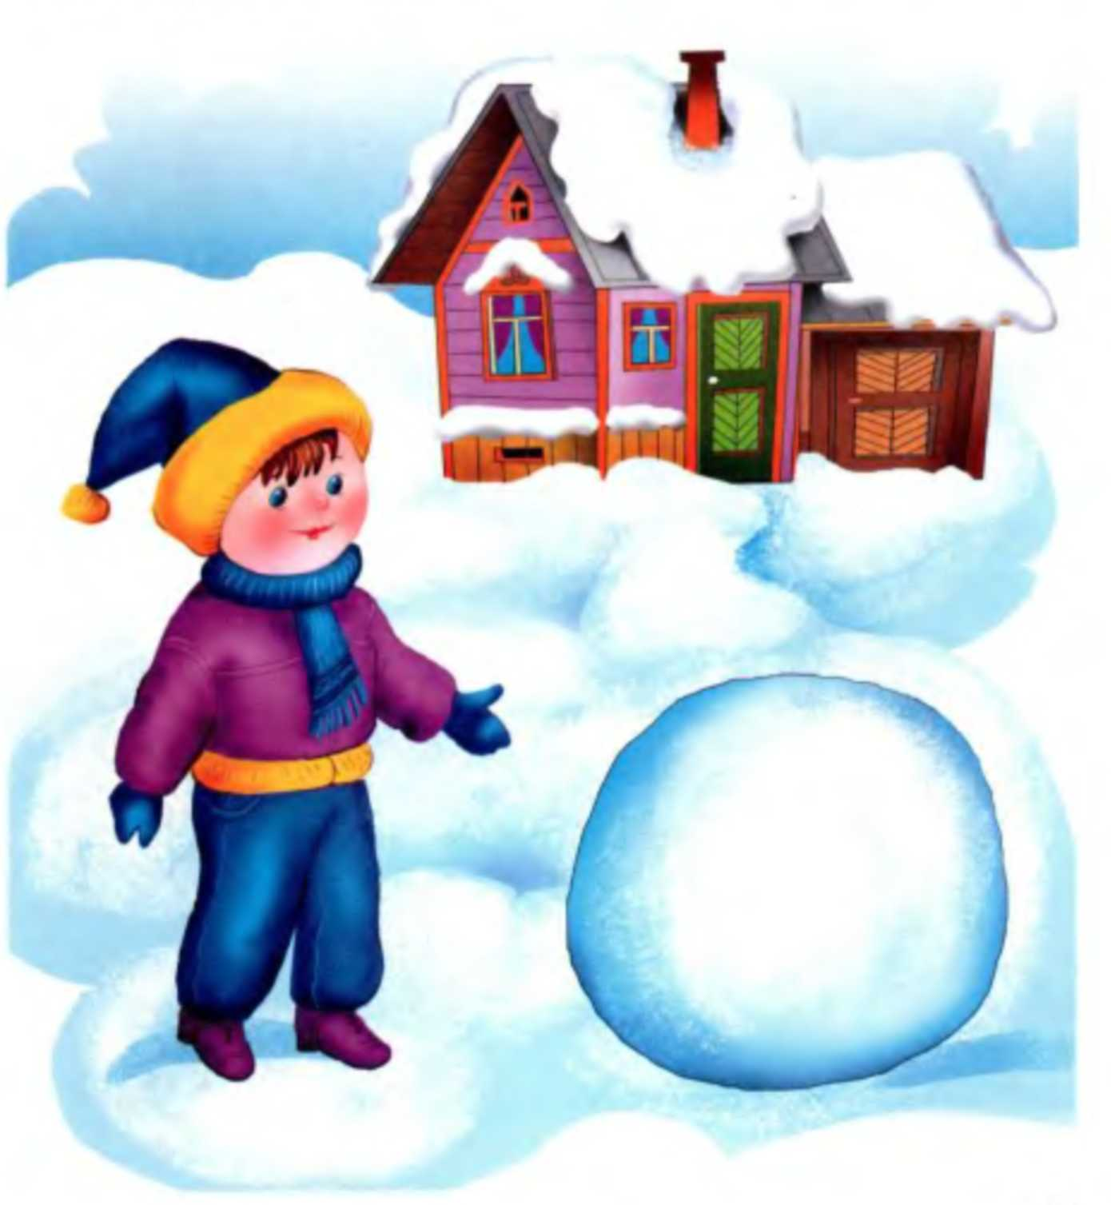
Однажды в зимний день Язычок выглянул в окошко (открывать и закрывать рот под счет до 5) и очень удивился. Всё вокруг - и скамейки, и качели, и дорожки - было укрыто белым снегом (высунуть широкий язык, положить на нижнюю губу и удерживать под счет до 5).

Язычок надел теплую шубу, шапку повязал красный шарф и вышел на улицу. Он улыбнулся (широко улыбнуться, показав зубы), посмотрел вверх на солнышко (поднять тонкий язык к верхней губе, удержать под счет до 5), потом вниз на снежок (опустить язык к нижней губе и удержать под счет до 5) и решил слепить снеговика.
Сначала он скатал один снежный ком (надуть левую щеку), потом другой (надуть правую щеку) и, наконец, еще один, самый большой (надуть обе щеки и удержать). У Язычка замерзли руки. Он поднес их ко рту и стал согревать (поднести ладони ко рту и тихо произносить: «Ха-ха-ха»).
Когда снеговик был готов, Язычок посмотрел сначала наверх (поднять язык к верхней губе), потом вниз (опустить язык к нижней губе), по сторонам (подвигать язык влево-вправо) и призадумался: «Чего-то не хватает». Он достал из кармана две пуговки и вставил снеговику глазки (зажмурить один глаз, потом - другой), из морковки получился длинный нос (высунуть язык и потянуть вперед), из веток Язычок сделал снеговику руки (потянуть язык вправо, потом - влево).
Вдруг из-за тучек выглянуло солнышко, и Язычок увидел, как снеговик ему подмигивает то одним глазком, то другим (подмигнуть 5 раз правым глазом, а затем - левым). Вот какого снеговика слепил Язычок!

Физкультминутка «Мы шагаем по сугробам
Мы шагаем по сугробам, /Дети идут, высоко поднимая ноги
По сугробам крутолобым.
Поднимай повыше ногу,
Проложи другим дорогу.
Очень долго мы шагали, /Садятся и поглаживают ноги
Наши ноженьки устали. ладонями снизу вверх.
Сейчас сядем, отдохнем,
И опять гулять пойдем.
«Снег. Какой он? ». Рассматривание
Цель: Знакомство со свойствами снега.
Задачи:
- Познакомить со свойствами снега в морозную погоду (пушистый, холодный, белый, лепится, тает в руках).
- Развивать тактильные ощущения.
Ход занятия: Набрать в мисочку снег и принести в группу. Дети знакомятся с его свойствами, трогая на ощупь.

Как Язычок играл с друзьями зимой
Наступила зима. Язычок вышел на улицу и увидел сотни пушистых снежинок, которые словно в танце кружились в воздухе (круговые движениями языком по губам сначала вправо, затем влево, повторить 5 раз). От удивления он широко улыбнулся и открыл рот (упражнение «Улыбочка», «Окошко»). Во дворе выпало много снега (удерживать открытым рот в течение 30 с), и Язычку очень захотелось поиграть с друзьями. Он подошел к заборчику (упражнение «Заборчик») и стал их созывать: «Зоя, иди играть!» (повторять фразы отчетливо)
Быстро сбежались ребята во двор и стали играть в разные игры. Зоя каталась с горки на санках (упражнение «Горка»: язык упирается в нижние зубы и выгибается дугой изо рта). Зина кружилась на коньках по льду (язык лежит посередине верхней губы; облизать губы 1 раз слева направо и 1 раз справа налево, повторить 5 раз). Захар слепил три снежных кома для снеговика (надуть левую щеку, затем правую, потом обе одновременно). Саша и Сема весело играли в снежки (упираться языком влево, затем вправо с внутренней стороны щеки). А Света каталась на лыжах то вперед, то назад (упражнение «Иголочка»: вытянуть острый язычок изо рта и втянуть его обратно. Повторить 7-8 раз)
Целый день играли ребята и совсем не заметили, как наступил вечер. Пора было прощаться: «Прощай, Зоя!» (Повторить фразы с отчетливым произношением звуков (з), (зь), (с), (сь).) «Прощай, Зина! Прощай, Захар! Прощай, Саша! Прощай, Сема! Прощай, Света!» Проводив друзей, Язычок устало зевнул (широко зевнуть) и медленным шагом пошел к домику (упражнение «Окошко»).

Подвижные игры для детей раннего возраста
«Снежок»
Цель: развивать умение действовать согласованно.
Описание игры. Дети стоят кружком и выполняют действия в соответствии с текстом:
Выпал беленький снежок, собираемся в кружок. Мы потопаем, мы потопаем! Будем весело плясать, будем ручки согревать. Мы похлопаем, мы похлопаем! Будем прыгать веселей, чтобы было потеплей. Мы попрыгаем, мы попрыгаем!

